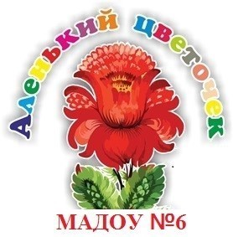

МАРШРУТНЫЙ ЛИСТ

ЮНОГО ПУТЕШЕСТВЕННИКА

Средняя группа “Звездочки”

Тематическая неделя

“Мама, папа, я-дружная семья”

22.05.2020 Пятница

1. Предложите ребенку слепит кого-нибудь из членов семьи в непривычной для него технике - пластилинография.

Цель: продолжить знакомство детей с нетрадиционными техниками лепки.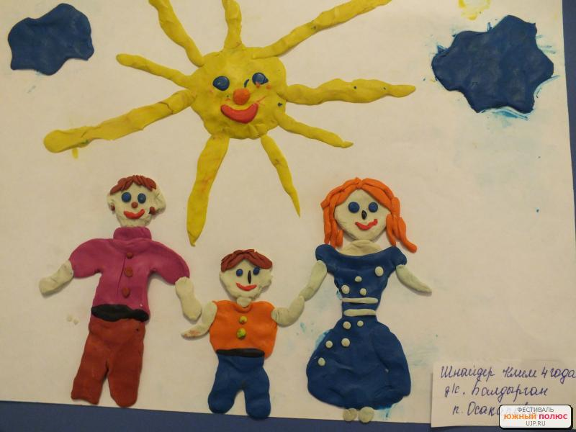

Сфотографируйте ребенка с получившейся работой

1. Чтение стихотворения Л.Квитко «Бабушкины руки».

Цель: Формировать интерес к художественному слову, обогащать словарь детей

[Ссылка на стихотворение](https://rustih.ru/lev-kvitko-babushkiny-ruki/)

